“喜迎建国70周年，做新时代追梦人”明信片设计大赛

一、活动背景
2019年是建国七十周年，五四运动一百周年纪年。新时代大学生积极响应新时代号召，展现新时代大学生风采面貌，做新时代追梦人。

二、活动主题
喜迎建国70周年，做新时代追梦人。

三、参与成员
全体在校学生。

四、活动时间

5月-6月。

五、作品要求
1.参赛图片由本人拍摄、手绘或设计，作品应紧扣主题要求，构图新颖，创意独特，具有较强的艺术表现力与感染力，作品必须突出活动主题，展现爱国主义情怀。
2.图片可为jpg和psd、PS设计、手绘图稿等（手绘图稿可发照片或扫描件），格式不限。表明题目、作者姓名以及作者所在学院、班级、联系方式，每一张图片附有二十字左右的简要作品说明。
3.作品必须为原创，不可剽窃、抄袭他人作品。若有借鉴，请标明借鉴出处。

六、活动流程

1.前期宣传
利用微信平台推送、宣传刊板展示等形式宣传明信片设计大赛活动。

2.活动报名
各参赛人员作品标明“院系+年级专业班级+姓名”，并将电子版报名表（见附件）、作品图片、汇总表打包，以学院为单位于5月20日前，发送至邮箱（1398567066qq.com）。

3.微信投票
参赛人员上交作品和报名表后，院系至少选出六份参加校赛。
利用“潍院经管”微信公众号对候选明信片图片进行投票，选出明信片前20名。

4.作品评选及后期推广
经微信投票后，按照分数高低，评选出一等奖3名，二等奖6名 ，三等奖9名，优秀奖15名,获奖作品将在“潍院经管”公众号进行线上展示。

七、活动联系人及联系方式
李晓婧：17852586707 QQ:1910608236；
李秋颖：17852586961 QQ:1294632372。

附件1：
姓名 |  | 性别
专业班级 |  | 联系电话
专业班级 |  | QQ号
作

品

简

介

“喜迎建国70周年，做新时代追梦人”明信片设计大赛报名表

附件2：

“喜迎建国70周年，做新时代追梦人”明信片设计大赛作品汇总表
学院： 填报时间：
序号 | 作品名称 | 作者 | 年级专业班级 | 电话 | 备注
1
2
3
4
5
6
负责人：
联系电话：

附件3：

主办单位及承办单位微信公众号二维码

主办单位：
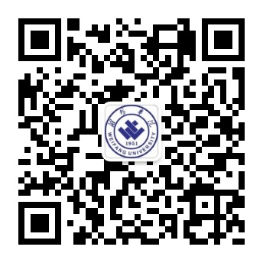

潍院学工
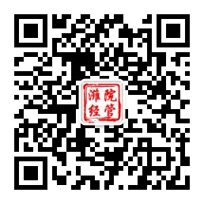
潍院经管

